**大中票券債券市場展望雙週報 2015/4/7**

By Peter

**市場回顧**

美債10y利率過去二週以來，利率走勢跌多漲少，主因濟數據偏弱，且月底基金買盤支撐等因素，令利率偏跌。最新公布的美國三月非農就業報告，僅增加12.6萬人，不如預期，是否意味著美國就業市場的增長開始放緩，值得注意。美債10y利率跌破1.90%，上週五美債10y收盤在1.842%。

台債利率在新的5年券A04106標售利率僅1.001%，大幅低於預期，以及美債利率連日走跌影響下，帶動5年券利率跌破1.0%，10年券利率也跌至1.55%下方。短線上因為籌碼較少，利率不易大漲。上週收盤時，5y利率下跌至0.971%，10年券利率則收在1.541%。

美國勞工部週五公佈，經過季節性因素調整後，3月份非農就業人數增加126,000人，這是2013年12月以來的最低增幅。今年第一季度平均月度就業增幅為197,000人，不及2014年第四季度324,000人的平均增幅水平。3月份就業數據的疲弱意味著，在其他證據顯示出今年第一季度美國經濟增速全面放緩之後，美國就業市場也可能在經歷了一年的強勁增長後開始走弱。~報摘

**歐債十年期利率走勢圖**

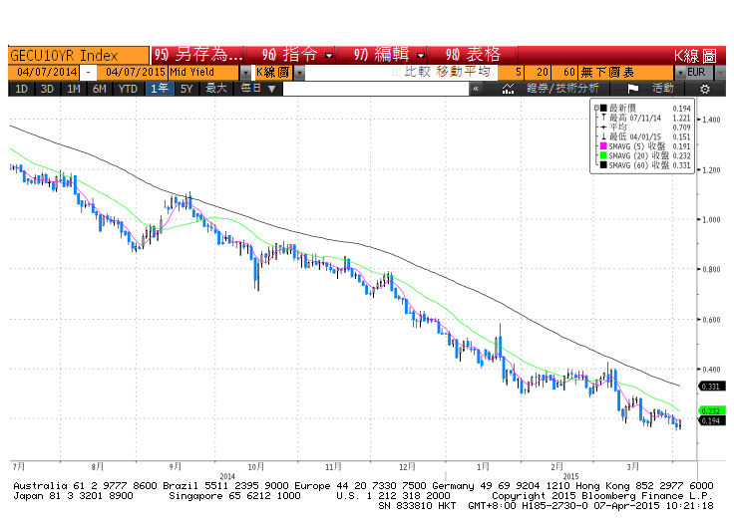

**美債十年期利率走勢圖**

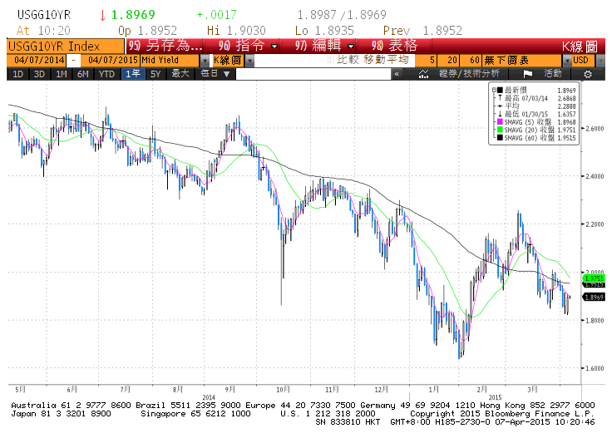

**日債十年期利率走勢圖**

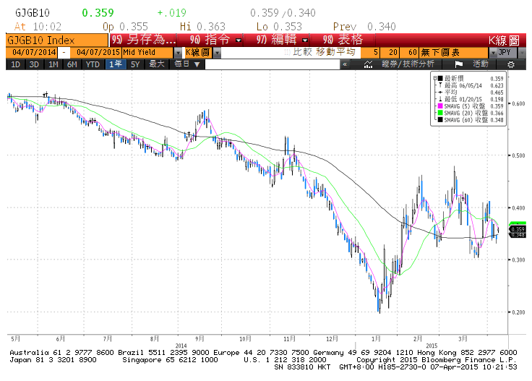

**台債十年期利率走勢圖**

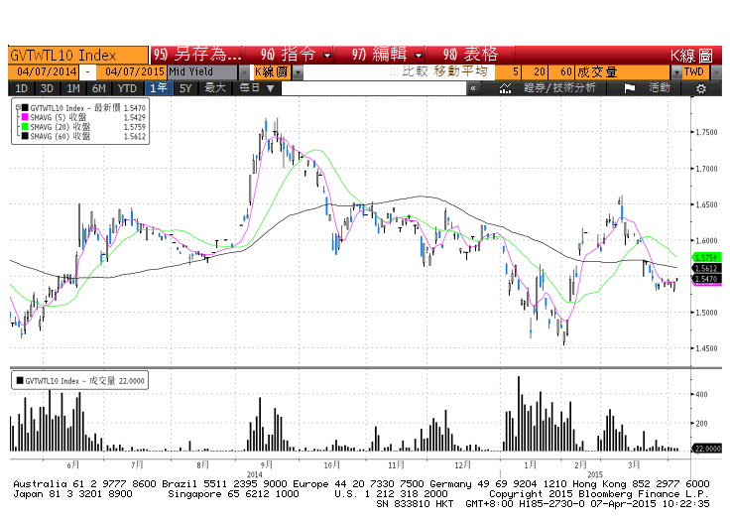

**各國殖利率走勢圖**

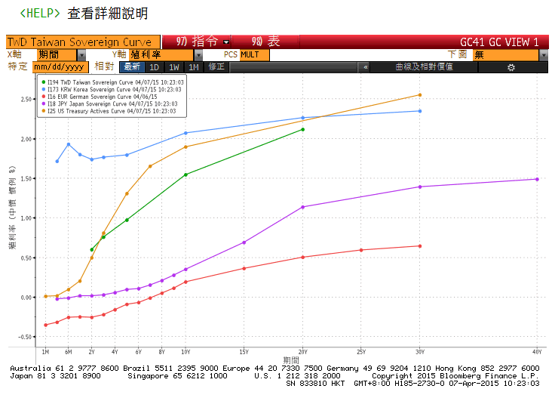

**經濟數據圖**

**美國資本財新訂單扣除飛機及零件(月比)**

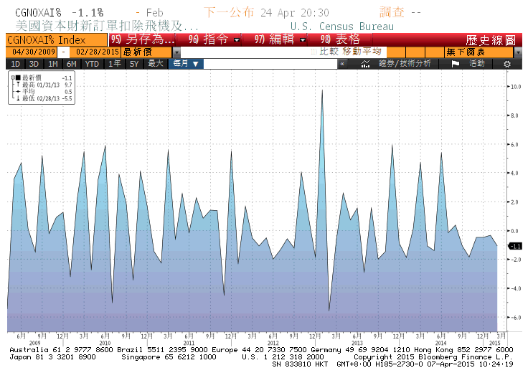

**美國實質GDP 經季調(季比)**

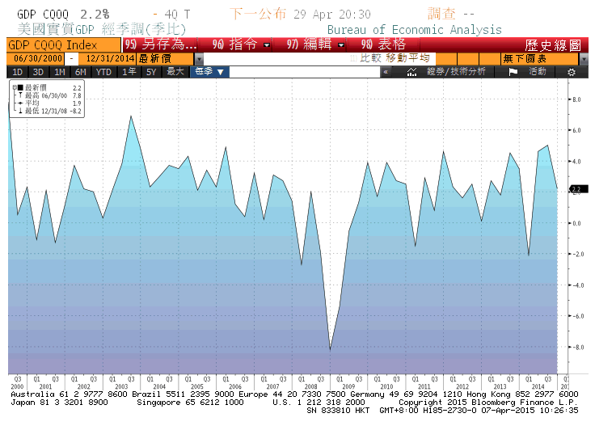

**美國成屋待完成銷售指數 經季調(月比)**

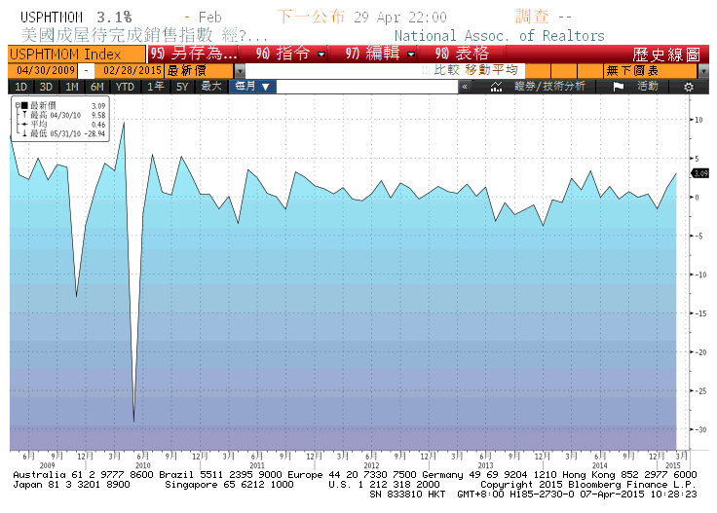

**美國非農業就業人口淨變動 經季調(月比)**

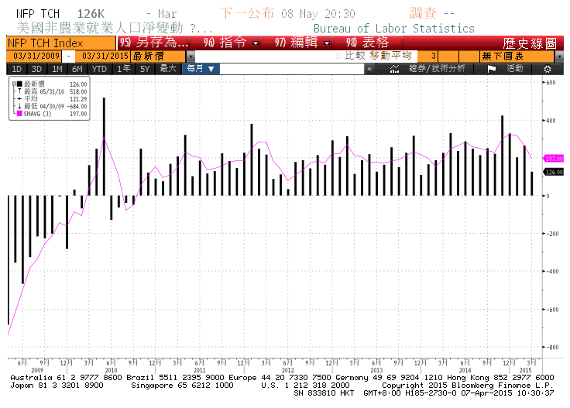

**經濟數據預估**



**市場展望**

近期利率走勢，從技術面來看，美債10年期利率在各均線仍向下的情況下，走勢偏多，但KD指標未再創新低，未來利率再創新低的可能性降低。台債利率技術上季線略為下降，在5年券標售後，市場氣氛偏多，美國經濟數據近期欠佳，延後聯準會升息預期，短線上利率欲漲不易。籌碼方面，20年券即將在週五標售，目前尚無成交，但根據近二期標售結果，標售情況預估應屬偏多。另外30年期的新券發行前交易也將上場。本週有澳洲、印度、英國與韓國央行的政策會議。經濟數據方面，預計公布台灣3月CPI、3月出口，法國及德國的2月工業生產等。先前公布經濟數據，顯示第一季經濟成長可能放緩，利率走勢也大多已經反應。油價方面，路透新聞報導全球最大的原油出口國--沙特上調了5月售往亞洲的所有等級的原油價格，這是連續第二個月調高價格。顯見油價或有止跌跡象，搭配去年下半年油價走跌所導致的基期偏低，今年下半年物價可能看漲。台債操作上，不建議追多，10年券在利率反彈時可以酌布多單，但5年券則先觀望。10y利率先看1.52%-1.60%。